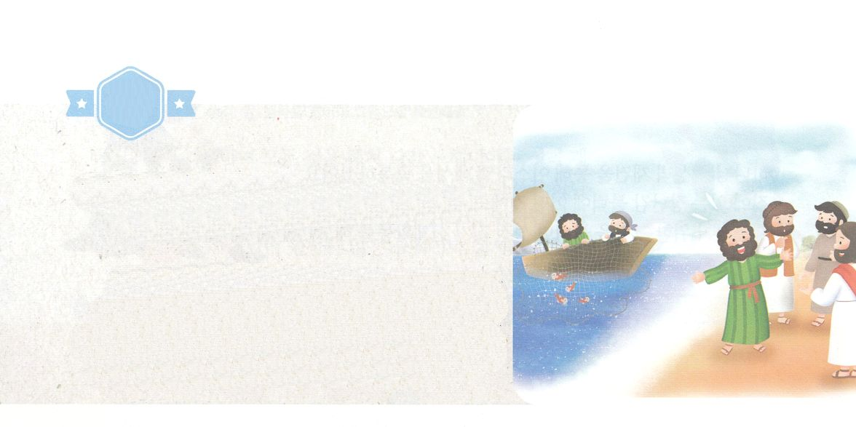

がくいんふくいんか

１か

あらかじめわったペテロ

マタ16:13～20　「ではわたしもあなたにいます。あなたはペテロです。わたしはこののにわたしのをてます。ハデスのもそれにはちてません。わたしは、あなたにののかぎをげます。でもあなたがでつなぐなら、それはにおいてもつながれており、あなたがでくなら、それはにおいてもかれています。」（18～19）

1.ペテロがしました

1）イエスが、はごをだれだとっていますかとされました

（マタ16:13～15）

2）ペテロが「あなたは、けるのキリストです」としました（マタ16:16）

　3）イエスが「あなたはいです」とされました（マタ16:17～20）

2.ペテロがげました（ヨハ21:15～18）

3.たちはメッセージをけました

1）あらゆるのをとしなさいとわれました（マタ28:16～20）

　2）すべてのられたに、をべえなさいとわれました（マコ16:15～20）

　3）わたしのをいなさいとわれました（ヨハ21:15～18）

　4）しかし、があなたがたのにまれるとき、あなたがたはをけます。のてにまで、わたしのとなりますとわれました。（使1:8）

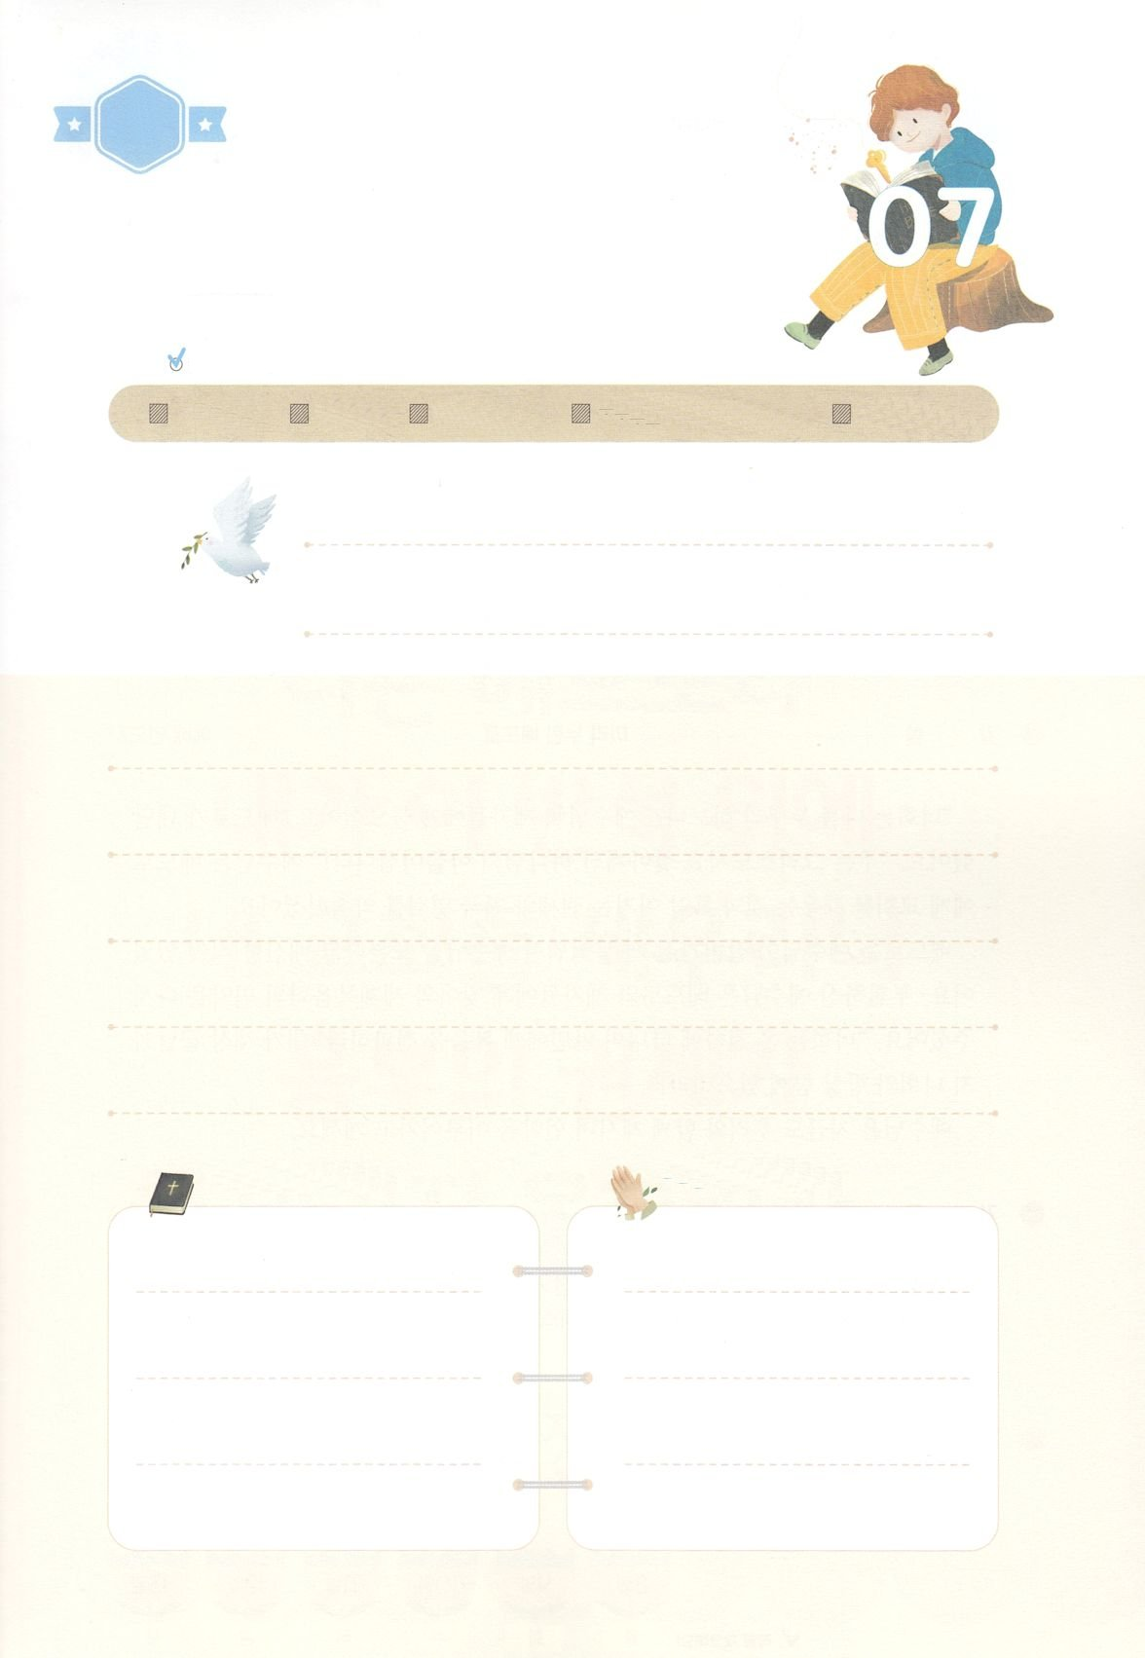

（の）のために、

のをしてをささげみことばを

のにすることまで、すべてがです

はですから、をするは、とまことによって

しなければなりません。（ヨハネ4:24）

になものをできたかチェックするのにってください

　　　　　　　＜どものりの＞　をむ

　　　　　　　タイトル

るみことば　　　　　　　　　　のりの

れいはい

（）



がくいんふくいんか

２か

あらかじめわった

使1:14　「このたちは、たちやイエスのマリヤ、およびイエスのたちとともに、みなをわせ、りにしていた。 」

1.カルバリののをしました

1）キリストはでんで「した」とわれました（ヨハ19:30）

2）においても、においても、いっさいのがえられているイエスが、

のわりまでいつもともにいるとわれました（マタ28:16～20）

3）イエスがキリストであることをしました（使1:1）

2.オリーブのをえてくださいました

1）イエスがキリストであることをしました（使1:1）

2）ののをミッションとしてけました（使1:3）

3）のをって、ひたすらりにしました（使1:14）

3.マルコのののをえてくださいました

1）マルコのののでのたしをけました（使2:1～13）

2）15かのにをべえました（使2:9～11）

3）がべえられたそのに3,000のがこりました（使2:41～42）



（の）のために、

のをしてをささげみことばを

のにすることまで、すべてがです

はですから、をするは、とまことによって

しなければなりません。（ヨハネ4:24）

になものをできたかチェックするのにってください

　　　　　　　＜どものりの＞　をむ

　　　　　　　タイトル

るみことば　　　　　　　　　　のりの

れいはい

（）



がくいんふくいんか

３か

あらかじめわったの

使6:1～7　「このはのするところとなり、らは、ととにちたステパノ、およびピリポ、プロコロ、ニカノル、テモン、パルメナ、アンテオケのニコラオを選び、このたちをたちのにたせた。そこでたちはって、をらのにいた。」（5～6）

1. マルコののでにたされてまりました

1）そのとき、15かのがをきました（使2:9～11）

2）たちのえをくり、ただりにしました（使2:41～42）

3）たちによってくのとしるしがわれ、たちのをおいに

けっていました（使2:43～45）

2.7のがばれました（使6:1～7）

1）にたされたをびました

2）にたされたをびました

3）にたされたをびました

3.でみことばをえるきをしました

1）のしののにっていたのなえたに、イエスがキリストであることを

べえました（使3:1～12）

2）ステパノはユダヤのたちので、なをしました（使7:1～60）

3）ピリポはサマリヤのでイエスがキリストであることをべえました（使8:4～8）



（の）のために、

のをしてをささげみことばを

のにすることまで、すべてがです

はですから、をするは、とまことによって

しなければなりません。（ヨハネ4:24）

になものをできたかチェックするのにってください

　　　　　　　＜どものりの＞　をむ

　　　　　　　タイトル

るみことば　　　　　　　　　　のりの

れいはい

（）

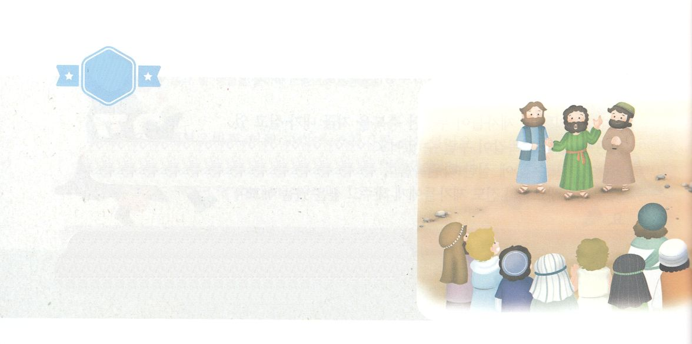

がくいんふくいんか

４か

あらかじめわった

使11:19　「さて、ステパノのことからこったによってらされたは、フェニキヤ、キプロス、アンテオケまでもんでったが、ユダヤのにはだれにも、みことばをらなかった。」

1.のみことばがしめました

1）アナニヤにサウロというタルソのをねにきなさいとわれました（使9:10～11）

2）パウロはのためにばれたでした（使9:15）

3）によってらされたたちは、あちこちでみことばをえました（使11:19）

4）バルナバとサウロは、アンテオケでみことばをえました（使11:25～26）

5）がともにったとき、のいがペテロをからるようにきました

（使12:1～25）

2.でめてのをあらかじめわいました

1）らされたたちがにみことばをえました（使11:19～21）

2）アンテオケは、ききんでしんでいたエルサレムのためにしました

（使11:28～30）

3）アンテオケで、はじめてチームができました（使13:1）

3.でいやしのきをあらかじめわいました

1）パポスというのバルイエスという（いつわりの）をいやしました

（使13:1～12）

2）いのれたにつかれたをいやしました（使16:6～18）

3）につかまっていたをいやしました（使19:1～20）

サウロ：パウロのヘブルのです

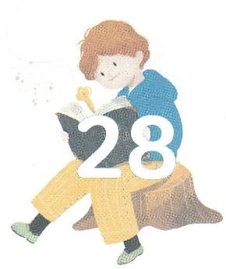

（の）のために、

のをしてをささげみことばを

のにすることまで、すべてがです

はですから、をするは、とまことによって

しなければなりません。（ヨハネ4:24）

になものをできたかチェックするのにってください

　　　　　　　＜どものりの＞　をむ

　　　　　　　タイトル

るみことば　　　　　　　　　　のりの

れいはい

（）